附件2 2015年江苏省职业学校技能大赛

财经商贸类现代物流项目实施方案

一、竞赛项目及内容
（一）竞赛项目
本次竞赛设现代物流运输作业、现代物流中心作业、叉车作业和物流单证处理四个项目，分中职学生组、高职学生组、教师组和职工组四个组别。其中，现代物流运输作业和现代物流中心作业为团体竞赛项目（三人作业项目），其它均为个人竞赛项目。参加叉车作业项目理论知识和操作技能成绩均达到60分以上的选手，加考质监理论合格后，由质量技术监督部门颁发特种设备作业人员证（叉车项目）。
（二）竞赛内容及要求
本次竞赛包括理论知识、操作技能两个部分。
理论知识部分
1．竞赛方式
理论知识竞赛采用计算机答题方式进行。参赛选手用计算机，登录理论知识考试系统，按要求进行答题。
2．竞赛范围
（1）中国物流与采购联合会物流师职业资格认证培训系列内容（约占考题的70%）
参考教材：《仓储与配送实务》，适用于各组别。
（2）江苏省物流师职业资格鉴定系列教材（物流员、助理物流师、物流师）（约占考题的30%）
中职学生组以物流员考核内容为考试范围；高职学生组以助理物流师考核内容为考试范围；教师组和职工组以物流师考核内容为考试范围。

3．题型与题量
竞赛题型由判断是非题、单项选择题和多项选择题三种题型构成。其中单选题每题0.5分，判断是非题和多选题每题1分。
各组题型和题量见表1：
表1 各参赛组题型和题量表
 | 判断是非题 | 单项选择题 | 多项选择题 | 总题量
中职组 | 25 | 100 | 25 | 150
高职组 | 25 | 80 | 35 | 140
教师组 | 25 | 40 | 55 | 120
职工组 | 25 | 100 | 25 | 150
4．竞赛时间：60分钟。
5．计分
答题结束后，理论知识测评系统自动进行评分。理论知识竞赛满分为100分，理论部分成绩中，中职学生组、高职学生组和教师组按照20%计入总成绩，职工组按照15%计入总成绩。
操作技能部分
现代物流运输作业项目（各组别）
1.竞赛方式及岗位分工
(1) 竞赛方式
竞赛由3名选手组成一个参赛队，根据公路零担运输作业过程中的业务受理、调度、取货/派送、干线发运、干线到达、在途跟踪等作业流程，按要求分工协作完成竞赛。每个参赛选手担任不同的工作岗位，具体包括客服员/调度员、场站操作员、业务员/取派司机。
(2) 岗位分工
客服员/调度员负责运输订单录入、取派调度、干线运输调度、干线在途跟踪。其他操作不做岗位分工限定，可以共同协作完成。
参赛队随机抽取一份题目，题目中包含若干单据及任务信息。裁判吹哨开始竞赛，参赛队按岗位分工协作，根据题目要求完成业务受理、调度、取货/派送、干线发运、干线到达、在途跟踪的全部内容。
2、竞赛内容
（1）业务受理（客服员/调度员）
①订单录入
客服员接收客户运输作业通知，根据客户运输货物品类、属性确定是否受理运输作业任务；对于可以受理的作业任务，根据《运输通知单》在运输管理系统中录入运输订单，对于不能受理的作业任务要对客户给予拒收说明。
②订单提交
客服员在运输系统中生成运输订单，并提交。
（2）干线运输调度（客服员/调度员）
调度员根据各运输订单所要求的目的地、要求到货时间、货物属性等，以及现有干线运输班车的线路、时间、运载能力，在运输管理系统中进行干线运输调度，生成各运输订单所对应的运单，并做运单预打印操作。
（3）干线到达（客服员/调度员、场站操作员）
①干线到达通知
外埠发来的干线运输班车即将到达本站前，调度员在运输管理系统中向场站操作员下达干线运输班车到达通知，通知场站操作员做好车辆到达前的准备工作。
②干线到达卸车及交接
干线运输班车到达干线到达区后，场站操作员根据系统中的到货通知，利用手持终端扫描货物标签，核对到达货物品类、数量信息，确认无误后，与干线运输班车司机（工作人员扮演）进行单据交接，做卸货入站操作并将货物堆码至收货月台；若货品出现数量短缺、货物污损、串货的情况，应在交接单上注明，并以实际数量入站接收，同时通知调度员。
③货物分拨
场站操作员将到达本站的货物从收货月台搬运至分拣区，利用分拣输送设备，根据到达货物的收货地址将货物分拣、堆码至市内派送各区域所对应的周转笼车上，并将周转笼车推送至市内货物派送区的相应位置，为派送作业做好准备。
（4）取派调度（客服员/调度员）
调度员在运输管理系统中根据待取运单和待派运单的货物属性、取货/派送地点、时间要求等信息，结合当前取派车辆情况，制定取派作业调度计划，打印《取派通知单》，并通知场站操作员准备进行取派作业。
（5）取派作业（场站操作员、业务员/取派司机）
①取派出站准备
场站操作员根据调度员生成的取派作业调度计划，备好《取派通知单》。针对待取货物，准备对应的预打印运单，并预先打印货物标签。针对待派货物，准备对应的运单，并将市内货物派送区中待派货物对应的周转笼车推送至发货月台。
②取派出站
场站操作员根据调度员生成的取派作业调度计划，通知取派司机驾驶车辆（驾驶车辆以推动模拟市内取派车辆的形式进行，下同）至取派发车区，在发货月台将待派货物按顺序装车，并利用手持终端扫描核对货物，避免漏货、串货等情况的发生。将《取派通知单》、相关预打印运单/运单、货物标签等单据和材料交给司机。司机驾驶车辆驶出场站, 根据规定的取/派路线和顺序，完成取/派作业任务。
③送货作业
待派货物运抵客户收货人处后，司机需在客户收货时与客户共同清点货物数量、品类，确认货物无误后，要求客户在运单中签收确认，司机将单据带回场站。
④取货作业
待派货物运抵客户收货人处后，取派司机需在客户收货时与客户共同清点货物数量、品类，确认货物无误后，要求客户在运单中签收确认，司机将单据带回场站。
⑤取派入站
取派司机根据《取派通知单》的要求完成所有取派任务后，驾驶车辆回到取派到达区。司机将《取派通知单》、运单等单据交给场站操作员，场站操作员核对单据信息，卸车并将货物堆码至收货月台，利用手持终端核对货物品类、数量，对于实际货物信息与订单中的货物信息不符的，需要确认后在运输管理系统中进行信息补录。
⑥发运分拨
场站操作员将取货入站的货物从收货月台搬运至分拣区，利用分拣输送设备，根据取货货物的发运调度计划，将货物分拣到外埠发运各理货容器内，并将理货容器推送至外埠货物配送区的相应位置，为货物发运做好准备。
（6）干线发运（客服员/调度员、场站操作员）
①发运通知
调度员在运输管理系统中向场站操作员下达干线发运通知，通知场站操作员做好发运前的准备工作。
②发运准备及装车
场站操作员根据调度员的发运通知及发运调度信息，将外埠货物配送区中的对应的理货容器推送至发货月台；待干线运输班车到达干线发车区后，场站操作员将货物从发货月台装载到车厢内，并利用手持终端进行扫描确认。装箱时要根据到货次序、货物属性信息等，合理安排各运单的装箱先后顺序、货品摆放位置。
③发运交接
装车过程中，干线运输班车司机（工作人员扮演）、场站操作员需根据调度的发运信息核对装车货品的数量、品类信息，信息核对完毕后打印《交接单》，并交接《运单》、《交接单》等单据。场站操作员在干线运输班车司机（工作人员扮演）的监督下用电子封签封锁车门，完成干线班车铅封作业。
（7）干线在途跟踪（客服员/调度员）
①发运监控
调度员接到场站的发运信息后，对发运班车进行跟踪监控。
②行车异常状况处理
当车辆中途遇到突发情况，调度员应及时做出调度调整，并将送货延误的情况、原因告知客户。
3．场地和环境
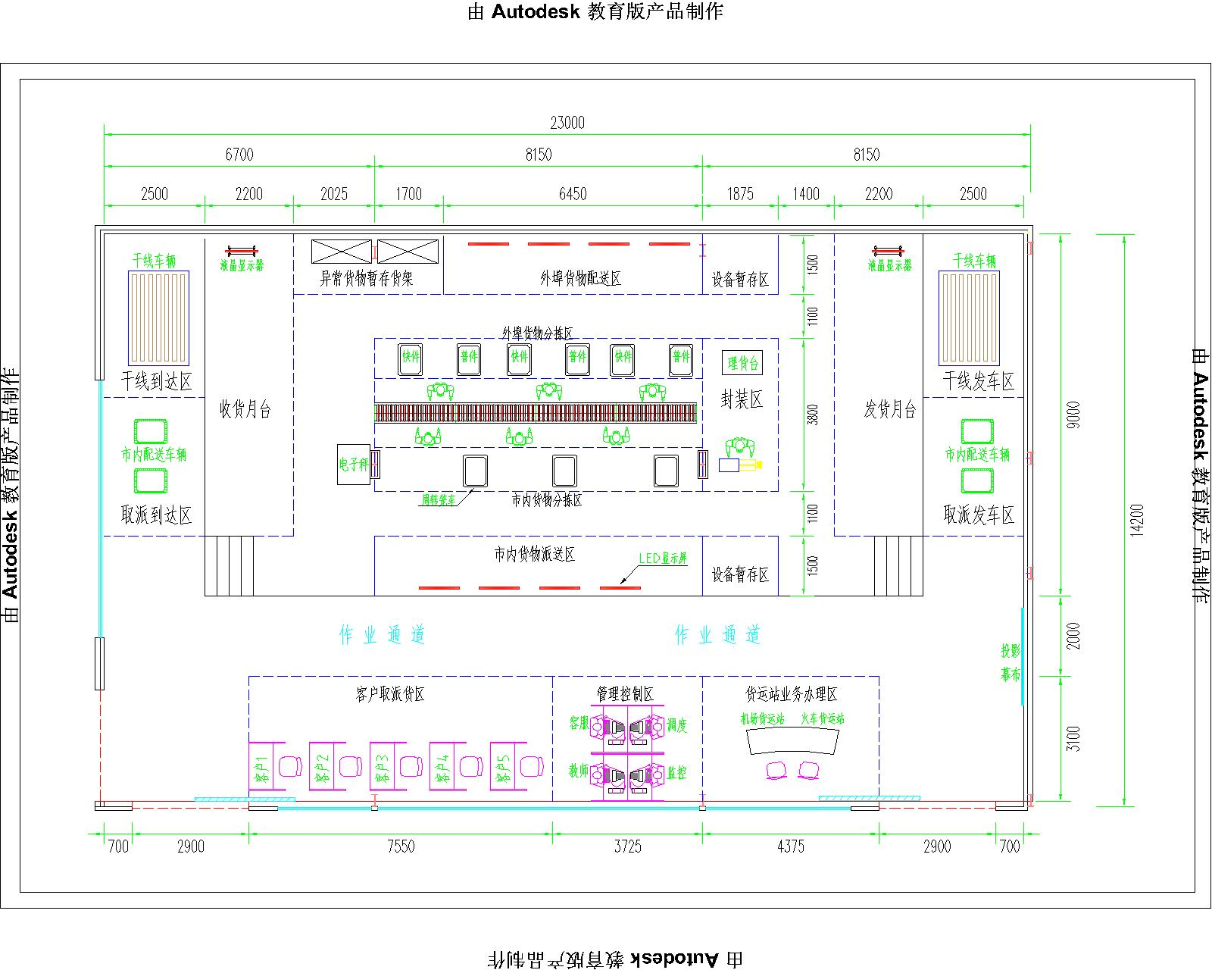
上图在收货月台和异常货物暂存区液晶显示器位置处增加一台电脑，作为入站补录点。
4、竞赛时间安排与流程
本赛项的内容包括物流基础理论知识考试和现代物流运输作业团体赛两个部分， 现代物流运输作业团体赛时限20分钟，各参赛队在同一赛场按抽签顺序依次进行比赛。
5、评分标准制订原则、评分方法、评分细则

（1）评分标准制定原则
竞赛以技能考核为主，兼顾团队协作精神、职业道德素养和理论知识水平的综合评定。

（2）评分方法
①现代物流运输作业团体赛从操作质量和操作速度两方面进行评分。
②现代物流运输作业团体赛成绩=操作质量成绩 + 操作速度成绩。
③操作速度成绩=[20-比赛用时（精确到秒，按分钟折算）] * 5，20分钟内未能完成比赛流程的参赛队此项不得分。
④团体总成绩计算方法：
团队实操成绩=操作质量成绩+操作速度成绩
中职学生组、高职学生组和教师组的总成绩计分比例如下：
团队总成绩=团队实操成绩* 80% + 三个参赛队员理论知识考试的平均分 * 20%
职工组的总成绩计分比例如下：
团队总成绩=团队实操成绩* 85% + 三个参赛队员理论知识考试的平均分 * 15%
⑤按比赛成绩从高到低排列参赛队的名次，成绩相同的，以操作技能成绩高者名次在前。

（3）评分细则
操作质量主要从参赛队员的各项操作的规范性和完整度，人员和货物的安全性，系统数据和单据数据的准确性，赛场的设备设施的完好性等几个方面进行评判。评分方式为：规范准确操作质量成绩满分100分，裁判根据扣分点对以上几个方面的失误、不规范及未完成的内容等进行扣分。以下为各操作阶段分值：
①业务受理 10分
包括入库订单录入、订单提交
②干线运输调度 8分
③干线到达 16分
包括干线到达通知、干线到达卸车及交接、货物分拨
④取派调度 10分
⑤取派作业 35分
包括取派出站准备、取派出站、送货作业、取货作业、取派入站、发运分拨
⑥干线发运 16分
包括发运通知、发运准备及装车、发运交接
⑦干线在途跟踪 5分
包括发运监控、行车异常状况处理
6、比赛样题

（1）公司业务概况
祥龙运输公司是一家网络型运输企业，公司的主营业务是普通货物（非危化品）的零担和整车门到门运输业务。祥龙运输公司总部位于北京市，并在沈阳、上海、郑州、武汉、深圳这5个城市设置了分公司。北京总部负责承接北京至各分公司的干线运输任务，以及北京市区内的取派任务。

（2）场站概况
祥龙运输公司货运站内根据货物的流向进行了有序的划分，总体可划分为市内取派作业区和干线发运作业区。

①取派作业区
市内取派作业区根据北京市城内的行政区划进行划分，共计划分为6个取派作业区域，各区域的具体划分情况如下：
取派区域 | 包含行政区域范围
101 | 东城区、西城区
102 | 朝阳区
103 | 海淀区
104 | 丰台区、石景山区
105 | 门头沟区
106 | 通州区、顺义区

②干线发运作业区
祥龙运输公司现有5条干线发运路线，目的站分为沈阳、上海、郑州、武汉、深圳，每天定时有班车从北京发往各地。
场站中每个发运到达的目的地都有一个集货暂存的区域，每个区域中堆存着待发运的货物。
7月3日干线集货区现有货物情况为：
发运目的地 | 货品名称 | 数量  （箱） | 重量  （KG） | 体积  （M³）
武汉 | LOCK保温水壶 | 20 | 200 | 0.81
上海 | 海狸玩具 | 15 | 34 | 0.72
上海 | 文件收纳袋 | 8 | 48 | 0.67

（3）到货情况
2013年7月2日下午4点，北京公司调度员接到上海分公司发送的到货通知，通知中指出车牌号为沪B345098的车辆将与2013年7月3日5:00到达北京分公司场站，该车辆装载有2个客户的货物，具体的到货信息详见《到货通知单》，要求北京公司场站做好接站卸货准备。

到货通知单
2013年7月2日
始发站：上海 |  |  | 目的站：北京
收货信息 | 收货人（编号） | 北京嘉实华贸易公司（SH00103） |  | 北京金岭科技有限公司（SH00109）
收货信息 | 收货地址 | 北京市西城区黄寺大街23号北广福利特大厦3层 |  | 北京市东城区建国门北大街华润大厦16层
收货信息 | 联系方式 | 010-63921818 |  | 010-66161467
收货信息 | 收货时间 | 2013.7.3，12:00前 |  | 2013.7.3，12:00前
货品名称 |  | 阳光童装 |  | 联想耳机
包装规格（m） |  | 0.38*0.285*0.27 |  | 0.38*0.32*0.20
单位 |  | 箱 |  | 箱
体积（m3） |  | 0.29 |  | 0.19
重量（kg） |  | 15 |  | 6
数量 |  | 10 |  | 8

（4）订单信息
同日，客服人员接收到的5笔以传真形式发送过来的订单信息，具体信息详见运输通知单1-5。客服员接到订单后，根据订单信息生成运输作业计划发送给调度部门，由调度部门和场站部门配合完成取货、调配、发运等一系列工作。
发运货物信息以及运输注意详见各通知单内容：
运输任务通知单1
托运客户（编号）：北京华丽机械有限公司（KH00202）
始发站：北京 |  |  | 目的站：上海
托运人：王虎
取货地址：北京市朝阳区望京北路16号中材国际大厦
联系方式：13766543900 |  |  |  | 取货时间：2013.7.3（8:00-18:00）
收货人：上海远扬科技有限公司
收货地址：上海市浦东新区金海路17号
联系方式：13676547895 |  |  |  |  | 收货时间：2013.7.3
货品名称 | 单位 | 包装规格  （长*宽*高） |  |  |  | 体积  （m3） | 重量  （Kg） | 数量
电机 | 箱 | 0.30*0.58*0.20 |  |  |  | 0.35 | 367 | 10

运输任务通知单2
托运客户（编号）：北京康宝莱有限公司（KH00204）
始发站：北京 |  |  | 目的站：沈阳
托运人：李华
取货地址：北京市通州区永顺路45号
联系方式：010-87617012 |  |  |  | 取货时间：2013.7.5（8:00-18:00）
收货人：沈阳宫苑科技有限公司
收货地址：沈阳市于洪区太平镇工业园20号
联系方式：024-84356709 |  |  |  |  | 收货时间：2013.7.6
货品名称 | 单位 | 包装规格  （半径*高） |  |  | 体积  （m3） | 重量  （Kg） | 数量 | 备注
女士风衣 | 箱 | 0.285*0.38*0.27 |  |  | 0.117 | 25 | 4 | 最高码放两层

运输任务通知单3
托运客户（编号）：天来远程贸易有限公司（KH00203）
始发站：北京 |  |  | 目的站：上海
托运人：程刚
取货地址：北京市朝阳区广渠路21号
联系方式：010-62613796 |  |  |  | 取货时间：2013.7.3（8:00-18:00）
收货人：上海捷成贸易有限公司
收货地址：上海市普陀区交通路2119号
联系方式：13818211859 |  |  |  |  | 收货时间：2013.7.7
货品名称 | 单位 | 包装规格  （长*宽*高） |  |  |  | 体积  （m3） | 重量  （Kg） | 数量 | 备注
玻璃杯 | 箱 | 0.38*0.48*0.22 |  |  |  | 0.24 | 4.2 | 6 | 不可重压

运输任务通知单4
托运客户（编号）：北京逢源有限公司（KH00204）
始发站：北京 |  |  | 目的站：沈阳
托运人：李玉
取货地址：北京市朝阳区霄云路甲32号嘉和丽园B座705
联系方式：13985678879 |  |  |  | 取货时间：2013.7.3（8:00-18:00）
收货人：沈阳润德安销售公司
收货地址：沈阳市和平区文化路三号巷11号
联系方式：13809848762 |  |  |  |  | 收货时间：2013.7.5
货品名称 | 单位 | 包装规格  （长*宽*高） |  |  |  | 体积  （m3） | 重量  （Kg） | 数量 | 备注
白磷 | 箱 | 0.19*0.37*0.27 |  |  |  | 0.38 | 20 | 20

运输任务通知单5
托运客户（编号）：北京友邦贸易有限公司（KH00205）
始发站：北京 |  |  | 目的站：深圳
托运人：王浩
取货地址：北京市朝阳区东三环丙路2号（三元桥南银大厦附近）
联系方式：13985678879 |  |  |  | 取货时间：2013.7.3（8:00-18:00）
收货人：深圳市丽园专卖店
收货地址：深圳市福田区上梅林中康路一号
联系方式：0755-89812392 |  |  |  |  | 收货时间：2013.7.8, 18:00前
货品名称 | 单位 | 包装规格  （长*宽*高） |  |  |  | 体积  （m3） | 重量  （Kg） | 数量
电脑包 | 箱 | 0.32*0.48*0.20 |  |  |  | 0.31 | 22 | 10
备注：上述货品均由不同规格的纸箱模拟。

（5）车辆路线信息

①取派车辆信息
祥龙运输公司（北京公司）自有4辆厢式货车（笼车模拟）用于取派作业（2种规格尺寸各两辆），模拟取派车辆的箱体信息为：车厢尺寸1：1660*1120*1250mm；装载体积不可超过1.80 m3；车厢尺寸2：1410*970*940mm；装载体积不可超过0.90 m3

②干线班车信息
北京公司的场站中停靠有北京-上海路线的班车1辆，等待装车发运。其他路线的班车将陆续于15:00后陆续到达场站，开始装车发运。
各干线运输班车发车时间和预计送达时间详见班车信息表：
路线 | 发车时间 | 预计到达时间
北京-深圳 | 18:00 | 3-4天
北京-沈阳 | 15:30 | 1天
北京-武汉 | 16:00 | 2天
北京-上海 | 15:00 | 2-3天
北京-郑州 | 17:00 | 2天

（6）作业任务要求
请根据上述信息，模拟祥龙运输企业中客服人员、调度员、场站作业人员、取派司机等角色，完成7月3日15:00前的运输计划、取派调度、装车发运等作业任务。
要求3名参赛人员分角色模拟，配合完成运输作业流程。具体作业流程应符合操作规范，在规定时间内完成作业任务。

现代物流中心作业项目（各组别）
1.竞赛方式及岗位分工
（1）竞赛方式
竞赛由3名选手组成一个参赛队，根据现代物流中心作业过程中的入库、补货、流通加工、出库、盘点等工作流程，按要求分工协作完成竞赛。每个参赛选手担任不同的工作岗位，具体包括信息员、仓管员、操作员三个工作岗位。
（2）岗位分工
参赛选手须严格按照以下岗位分工进行操作，对于未作岗位分工限定的作业，可以共同协作完成。
①信息员：在仓储管理系统中完成入库订单处理、出库订单处理、补货任务生成、流通加工任务生成、盘点任务生成。
②仓管员：入库作业时与送货人员交接，发货作业时与接货人员交接，盘点作业时与仓储经理交接；《入库单》、《出库单》和《盘点结果单》的填写、签收及签发。
如参赛选手未按照岗位分工要求进行越权操作，将视违规情况予以相应扣分。
2.竞赛内容
本项目比赛流程如图1所示。参赛队随机抽取一份题目，题目中包含若干入库通知单、出库通知单和盘点任务单以及入库货位分配规则表等。裁判吹哨开始竞赛，参赛队按岗位分工协作，根据题目要求完成入库、补货、流通加工、出库、盘点的全部内容。

图1 现代物流中心作业项目比赛流程图
整个竞赛分为两个阶段，即第一阶段的入库、补货、流通加工及出库作业；第二阶段的盘点作业。参赛队必须依次完成上个阶段全部工作后才能向裁判报告，经裁判确认后方可开始后续阶段的作业内容，但对于每个阶段内的各项任务的作业顺序可以根据比赛题目要求自行决定；在每个阶段结束后，相关设备须归位（设备处于有人值守状态除外），并由仓管员在指定的“选手报告区”分别报告“出入库完毕”和“竞赛完成”。
各阶段具体操作要求如下：
（1）入库作业
①入库订单处理
信息员根据入库通知单录入入库订单，生成作业计划，打印入库单，并根据入库货位分配规则表的要求，进行入库货位的分配。
②入库验收作业
根据入库单，到收货理货区验收货品，如果出现实收货品数量与入库单上的应收数量不符或质量问题时，仓管员要在入库单上注明情况，并以实际收货数量入库；仓管员在入库单上签字确认；仓管员与送货人员（由工作人员扮演）进行交接。
③入库理货作业
利用设备或人工从托盘存放区抬取空托盘到收货理货区，如果人工抬取空托盘则必须由两个人一起完成，而且一次只允许抬取一个空托盘；利用手持终端扫描货品标签和托盘标签完成组盘作业。
④入库搬运作业
利用手持终端扫描托盘标签，下载入库搬运任务，利用手动搬运车将货品从收货理货区运至托盘货架交接区。
⑤入库上架作业
用堆高车从托盘货架交接区取待上架托盘，根据题目和入库货位分配规则人工选择正确的货位，再利用手持终端扫描托盘标签，下载入库上架任务并将选择的目标货位地址反馈给信息系统，最终完成货品上架。
（2）补货作业
a）补货任务生成
信息员在仓储管理系统中，根据出库订单和库存的实际情况，按需生成补货任务。
b）补货作业
利用手持终端下载补货指令，利用堆高车将托盘从相应货位取出，扫描确认货位地址后，将托盘运至托盘货架交接区；利用手动搬运车将托盘运至补货缓冲区，根据手持终端的提示，从补货作业通道将货品拆零补货至对应的货位上，回收空纸箱。补货后剩余的货品和托盘不需要返库（此时可忽略系统和手持终端的返库提示）。
（3）流通加工作业
①流通加工任务生成
信息员在仓储管理系统中，根据出库订单和库存的实际情况，按需生成流通加工订单。
②启动流通加工作业
利用手持终端下载流通加工作业任务并启动。
③流通加工下架
利用手持终端下载流通加工下架任务，取空周转箱和手推车至小件存放区，扫描货位条码和货品条码，将货品从相应货位取出放至周转箱，利用手推车搬运至加工作业区。
④流通加工操作
利用手持终端下载流通加工操作指令；到加工作业区，按要求取货品和包装材料，进行加工操作；扫描加工后的货品条码确认完成该加工操作。
⑤流通加工上架
利用手持终端下载流通加工上架任务，取空周转箱和手推车至加工作业区，扫描加工完成的货品条码，获得目标货位后，将货品搬运至小件存放区并放入指定货位，扫描货位条码确认上架任务。
⑥流通加工完成确认
利用手持终端确认完成流通加工作业。
（4）出库作业
①出库订单处理
信息员根据出库通知单录入出库订单，生成作业计划，打印出库单。根据出库单，综合考虑拣选作业效率的优化，自由选择拣货策略并制作拣选单。
②整箱出库作业
利用手持终端下载作业任务，利用堆高车完成下架作业，将货品从相应货位取出并运至托盘货架交接区，利用手持终端确认货位地址；利用手动搬运车将货品运至发货理货区，对于整托出库货品要把货品从托盘上搬下，并把空托盘回收至托盘存放区，对于非整托出库的剩余货品和托盘须放回原货位。
③电子拣选作业
根据电子标签提示，拣选货品至周转箱，把周转箱送入加工作业区。
④小件分拣作业
利用手持终端下载小件分拣作业任务，将对应的出库单放入周转箱，扫描货位条码和货品条码，将货品从相应货位取出放至周转箱，利用手推车搬运至加工作业区。
⑤打包和搬运作业
将电子拣选作业或小件分拣作业的货品按出库订单和货品类别分别装入纸箱内，使用胶带封口，利用半自动打包机进行田字型打包，将收货人标签粘贴在包装箱上，在出库单备注栏上标明包装箱数量；利用手推车将拣选货品从加工作业区运至发货理货区。
⑥发货作业
仓管员复核后，按出库单与接货人员（由工作人员扮演）分别进行交接，并在出库单上签字。
（5）盘点作业
①盘点任务生成
信息员在仓储管理系统中按盘点任务单的要求，生成并提交盘点任务。
②盘点作业
至小件存放区，利用手持终端扫描货位条码和货品条码，输入实际数量，完成盘点操作；所有货位的盘点操作均完成后，利用手持终端确认完成本次盘点任务。
③盘点汇总
盘点结束后，信息员在仓储管理系统中打印盘点结果单，由仓管员签字确认，并交给仓储经理（由工作人员扮演）。
3.关于竞赛内容的说明
（1）纸质单据是现场作业调度和交接的凭证。在开始任何入库作业时，必须先将入库订单打印出来并交到仓管员手中才能进行操作；在开始任何出库作业时，不必先将出库订单打印出来就能进行操作，但必须收到手持终端或电子拣选设备的指令才能进行操作；单据未交接或者未收到设备指令情况下，只允许做准备工作（例如取空托盘、堆高车、手动搬运车，戴安全帽，加工纸箱等），而不能进行其它任何与货物、设备相关的现场作业（如检查入库货物、入库搬运货物、出入库下架和搬运等）；入库搬运时如未与送货人交接货物单据，不得将货物拉出收货理货区。
（2）关于入库货位分配规则的说明
入库货位分配的规则主要由以下3种方式组成，具体采用哪种方式在比赛题目中进行确定和说明。
①定位存放：每一类货品都有其固定的储存位置，货品的具体储位按照周转率的大小来确定，不同类的物品不得混用货位。
②随机存放：每一个物品被指派存储的位置都是随机的，而且经常改变。也就是说，任何品项的货物都可以被存放在任何可以利用的位置。
③分类存放：所有的存储物品按照一定特性加以分类，每类物品都有固定存放的位置，同品类的不同物品，又按一定的法则来指派货位。分类存放通常按产品相关性、产品流动性、产品尺寸重量、产品特性来分类。
（3）补货作业、流通加工作业、盘点作业无纸质单据，直接由手持终端下达作业指令。
（4）竞赛过程中打印的入库单、出库单均为一式三联。在入库验收时，仓管员和送货人员均签字确认后（签字交接即可，无需口头汇报），将送货联交送货人员，其它联留存；在发货时，仓管员和接货人员签字确认后，发货联交接货人员，其它联留存。单据不交、错交和多交均视为违反规范性要求。
（5）仓管员在与送货人员和接货人员交接时须在入库单和出库单上的相应位置签署“仓管员”三个字。《入库单》和《出库单》的备注栏的填写方式如下：
入库：如果货品出现污损、破损、错误货品、未封箱等4种情况，入库验收时要拒收，并在备注栏注明，没有的情况则不需注明，如“污损N箱、破损N箱、错误N箱、未封箱N箱”。
出库：对于需要打包作业的出库单，需要在《出库单》备注栏上标明打包包装箱的数量，如“打包N箱”。
盘点结果单：在盘点人的位置签署“仓管员”三个字。
在最后的出库发货时，须凭打印的出库订单与接货人员进行交接，收货人标签粘贴在包装箱的侧面、四周和上面均可。
（6）关于补货和流通加工的说明
①选手需根据出库通知单和现有库存决定补货和流通加工的货物的品种；
②补货（整箱补）的具体箱数根据出库通知单和现有库存来确定，多补或少补均不符合要求。用于补货的纸箱中每箱装有5个单位的货物，现有库存通过系统查询可知。
举例如下：货物A需要出库的总数为27，现有库存为20，则缺货的数量为27-20=7，则应补2箱货；
③流通加工的具体数量 = 需要出库的总数 - 现有库存。
（7）“托盘货架交接区”用于待上架和已下架待搬运托盘的交接；“补货缓冲区”用于补货作业。“作业废料回收区”用于存放作业产生的废料，如补货拆零上架后生成的空纸箱等；在各个阶段作业结束后，只能由仓管员在“选手报告区”报告本阶段结束；“小件存放区”用于小件存放、拣选等作业；“托盘货架交接区”可同时摆放多个托盘。
（8）“托盘货架区”同时只能有一人进入操作堆高车，换人需将堆高车复位后进行；除堆高车之外，其它设备不能进入托盘货架区作业；“小件存放区”的货品上架、下架只能利用周转箱和手推车进行搬运，一个周转箱可以存放多种货品，手推车一次最多可以搬运3个周转箱或纸箱。出库理货作业可以在“电子拣选作业区”进行，也可以在“发货理货区”进行。
（9）在作业过程中，手动搬运车、手推车只要和该设备使用者在同一区域，且得到合理处置，允许人车分离及更换使用者。除堆高车只能同时使用1台之外，其余设备均可同时使用。
（10）使用手动搬运车搬运货品时，必须用托盘装载货品。作业过程中，参赛选手在人工搬运纸箱时，只允许一次搬运一个纸箱，但应注意人工不得跨区搬运货物或装有货物的周转箱。
（11）入库理货作业时，货品码放应符合基本堆码要求（如图2所示），并且在条件允许情况下四面应均能看到纸箱条码标签和包装标识（同一面的条码标签和包装标识的数量比例不限）。

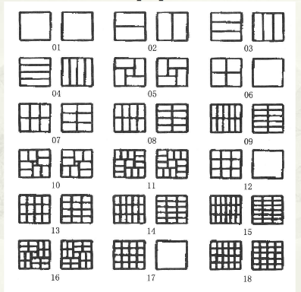

图2 硬直方体国家标准堆码图谱
（12）选手在操作堆高车时，必须佩戴安全帽。
（13）在距离比赛结束5分钟、1分钟时，计时员分别报时提醒。比赛结束，需要把比赛所用的全部单据和资料交回给裁判。
4.场地和环境
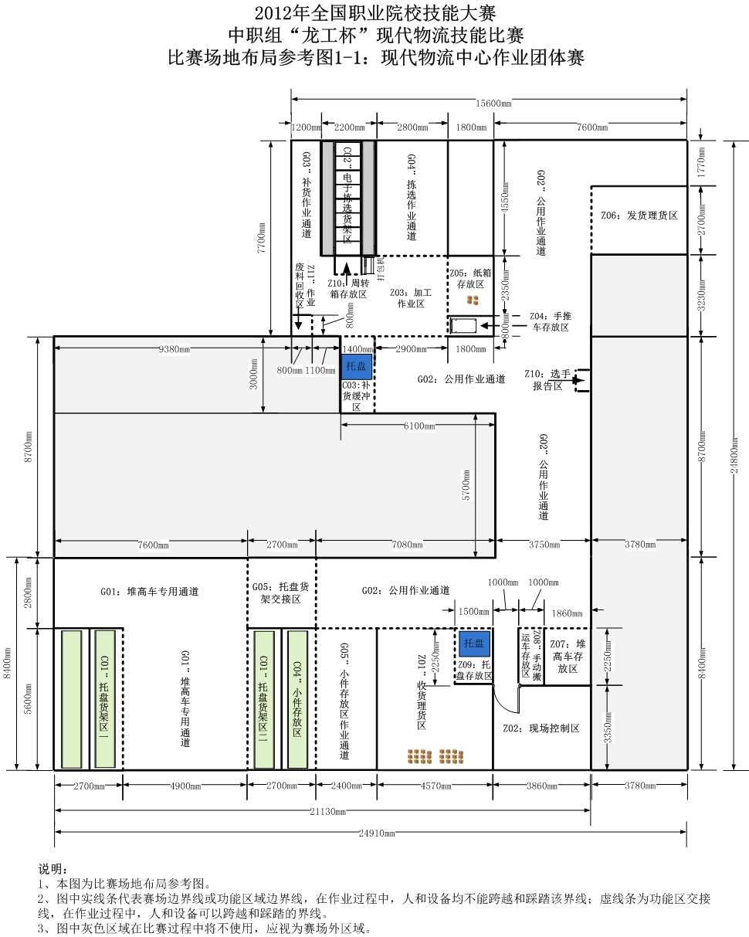
图3 现代物流中心作业项目的比赛场地布局示意图
图3为比赛场地的布局参考图。比赛场地的实际布局由裁判根据场地实际情况并结合比赛要求于比赛前一天最终确定。
5.竞赛时间：20分钟
6.评分方法
现代物流中心作业团体赛成绩=操作质量成绩 + 操作速度成绩。
（1）操作质量主要从参赛队员的各项操作的规范性和完整度，人员和货品的安全性，系统数据和单据数据的准确性，赛场的设备设施的完好性等几个方面进行评判。评分方式为：初始分值为100分，裁判根据评分要素对参赛队员在作业过程中的不安全行为、失误、不规范操作进行扣分，同时对未完成的作业按比例扣除该作业内容的相应分值，各作业内容的阶段总分值如下：
入库作业 26分
补货作业 11分
流通加工作业 16分
出库作业 32分
盘点作业 15分
（2）操作速度成绩计分方法为：
操作速度成绩=[20-比赛用时（精确到秒，按分钟折算）] * 5，20分钟内未能完成比赛流程的参赛队此项不得分。
（3）团体总成绩计算方法：
团队实操成绩=操作质量成绩+操作速度成绩
中职学生组、高职学生组和教师组的总成绩计分比例如下：
团队总成绩=团队实操成绩* 80% + 三个参赛队员理论知识考试的平均分 * 20%
职工组的总成绩计分比例如下：
团队总成绩=团队实操成绩* 85% + 三个参赛队员理论知识考试的平均分 * 15%
（4）按比赛成绩从高到低排列参赛队的名次，总成绩相同的，以操作技能成绩高者名次在前。
7.评分细则
作业环节 | 序号 | 说明 | 级别 | 分值
入库订单处理 | 1 | 打印的入库订单中出现仓库、客户名称、客户指令号、货品名称、批次、单位和计划数量等错误（按错误出现次数计数） | 4级 | 1
入库订单处理 | 2 | 多个通知单合并为一张订单（按合并的通知单计数）或把一张通知单拆成多个订单（按拆出的订单计数） | 3级 | 0.6
入库理货 | 3 | 1.未沟通：仓管员在单据交接中没有与送货人员进行语言沟通，只需进行简单的语言沟通，不需要将商品和错误等信息进行报告,有沟通意识即可（按订单计数） | 3级 | 0.6
入库理货 | 4 | 码盘操作不规范（按出现情况，同一托盘货物同一种情况只计数一次），包括  1.码盘方式选择不当（参考标准码垛图）  2.没有隔层交错堆码  3.货物超出托盘边缘  4.四面均不能看到纸箱条码标签和包装标识（同一面的条码标签和包装标识的数量比例不限） | 4级 | 1
入库理货 | 5 | 人工搬运时，一次搬运超过1个纸箱或者整列移动货物（按纸箱个数计数） | 1级 | 0.2
入库验收 | 6 | 订单项目填写错误及遗漏，项目包括：实际收货数量、入库验收备注、仓管员签字（按错误出现次数计数） | 4级 | 1
入库验收 | 7 | 交给送货人员错误的订单联（按订单计数） | 2级 | 0.4
入库验收 | 8 | 没有找出的破损、污损、未封箱、错误货品以及把正常货品当错误货品拒收（按箱计数） | 4级 | 1
入库验收 | 9 | 拒收货品未整理：对于拒收的问题货物未能码放整齐 | 3级 | 0.6
入库上架 | 10 | 目标货位地址选择错误：不符合入库货位分配规则表的要求（按上架错误次数计算） | 4级 | 1
流通加工作业 | 11 | 流通加工货物选择错误（按品种数计算） | 5级 | 2
流通加工作业 | 12 | 外包装破损（按包装套装数计算） | 2级 | 0.4
补货作业 | 13 | 补货货物选择错误（按品种数计算） | 5级 | 2
补货作业 | 14 | 补货数量不符合要求：补货箱数过多或过少 | 4级 | 1
出库订单处理 | 15 | 打印的出库订单中出现客户指令号、货品名称、收货人、单位和数量等错误（按错误出现次数计数） | 4级 | 1
出库订单处理 | 16 | 多个通知单合并为一张订单（按合并的通知单计数）或把一张通知单拆成多个订单（按拆出的订单计数） | 3级 | 0.6
出库下架作业 | 17 | 未沟通（按订单计数）：仓管员在单据交接中没有与接货人员进行语言沟通，简单语言沟通，不需要将商品和打包等信息进行报告,有沟通意识即可（按订单计数） | 2级 | 0.4
出库下架作业 | 18 | 整箱出库货物未返库：未将整箱出库后托盘重新上架（按托盘数量计数） | 5级 | 2
出库拣选作业 | 19 | 未规范灭灯：不用手掌或指肚，而是用其它方式（按发生次数计数） | 4级 | 1
出库理货和包装 | 20 | 出库理货错误：货物未按出库通知单进行分类或者分类不对 | 5级 | 2
出库理货和包装 | 21 | 打包操作不规范（按出现情况计数），包括  1.未采用十字打带  2.未用胶带封箱  3.打包不居中  4.包装箱出现凹凸情况  5.不同类货品混装  6.收货人标签没贴或贴错 | 3级 | 0.6
出库验收 | 22 | 1.出库订单项目填写错误及遗漏，项目包括：发货数量、备注、仓管员签字（按错误出现次数计数）  2.出库货物数量错误（按错误数量计数） | 4级 | 1
出库验收 | 23 | 交给接货人员错误的订单联（按订单计数） | 2级 | 0.4
盘点作业 | 24 | 盘点后货品码放不规范（按货位计算次数） | 2级 | 0.4
盘点作业 | 25 | 盘点结果与实际库存数量不符（按库存记录计算次数） | 5级 | 2
手动搬运车操作 | 26 | 进退叉失误（按发生次数计数）：在插取和退出过程中货叉与托盘相刮蹭 | 2级 | 0.4
手动搬运车操作 | 27 | 行进起降叉（按发生次数计数） | 2级 | 0.4
手动搬运车操作 | 28 | 不规范停放（按发生次数计数）：  1.停放时手动搬运车牵引杆未扭转90度刹车  2.停放时未降叉 | 3级 | 0.6
堆高车操作 | 29 | 刹车处置不当（按发生次数计数）：停止、起升货叉时未按规定踩下刹车，行驶时未松开刹车 | 2级 | 0.4
堆高车操作 | 30 | 进退叉失误（按发生次数计数）：操作过程中货叉与托盘或货架相刮蹭 | 2级 | 0.4
堆高车操作 | 31 | 不规范停放（按发生次数计数）：停放堆高车时未踩下脚刹、未将货叉落下 | 3级 | 0.6
堆高车操作 | 32 | 堆高车操作人员更换时，堆高车未归位（按发生次数计数，只记录原操作人员的发生次数） | 2级 | 0.4
堆高车操作 | 33 | 行进中，货叉离地超过30cm（按发生次数计数） | 2级 | 0.4
堆高车操作 | 34 | 驾驶堆高车未戴安全帽（按发生次数计数） | 4级 | 1
手持设备操作 | 35 | 手持设备与其他设备设施碰撞；或者手持设备离开操作员（按发生次数计数） | 4级 | 1
手持设备操作 | 36 | 手持设备跌落（按发生次数计数） | 4级 | 1
手持设备操作 | 37 | 运动中操作手持设备，包括在操作其他设备过程中同时使用手持设备（按发生次数计数） | 2级 | 0.4
规范要求 | 38 | 未按流程顺序作业  1.入库作业，包括：  a.《入库单》纸质单据尚未打印出来并交给仓管员，就开始收货和验货  b.送货人没有签字，就把货品拉出收货理货区  2.出库作业，包括：  未收到手持终端或电子拣选设备的指令就进行出库操作  3.盘点作业，包括：  第一阶段尚未全部完成，裁判未允许就进入第二阶段 | 6级 | 3
规范要求 | 39 | 1.收货、发货和盘点，必须由仓管员做交接（按错误出现次数计算次数）  2.非仓管员填写订单（按发生次数计数）：操作员或信息员来填写《入库单》、《出库单》和《盘点结果单》的内容  3.非仓管员进行比赛进度报告 | 5级 | 2
规范要求 | 40 | 人工跨区搬运货品或装有货品的周转箱；（按错误出现次数计算） | 4级 | 1
规范要求 | 41 | 单据放置在地上（按错误出现次数计算） | 1级 | 0.2
5S管理 | 42 | 补货后空纸箱未回收、周转箱未归位（按箱数计数）；安全帽未归位；阶段结束后，堆高车、手动搬运车、手推车未归位；工作台上工具未归位（按未归位设备计数） | 3级 | 0.6
安全 | 43 | 参赛队员没有驾驶堆高车的情况下直接进入托盘货架区（按发生次数计数） | 4级 | 1
安全 | 44 | 货物或人员及设备压实线或超出区域（货物按箱数，人员和设备按发生次数计数） | 4级 | 1
安全 | 45 | 货物整箱掉落（按货品掉落的箱数计数） | 4级 | 1
安全 | 46 | 货物散件掉落（按货品掉落的个数计数） | 4级 | 1
安全 | 47 | 作业过程中参赛队员、设备、设施之间发生碰撞；参赛队员摔倒、跑动；从舵柄（手柄）中间操作升降杆（按发生次数计数） | 3级 | 0.6
安全 | 48 | 置设备于无人看管（按设备移动次数计数）：  1.通道中所有设备出现人车分离的情况都属于无人看管；  2.设备放置在区域中，操作者离开该区域属于无人看管；但是如果该区域还有其他无设备的人员，可以视为将设备交接给这个无设备的人员，这种情况不属于无人看管；  3.设备只要和使用者在同一功能区域，且得到合理处置（刹车），不属于无人看管。 | 2级 | 0.4
危险或不规范动作 | 49 | 本表没有定义的一般扣分事项（普通级）：具体分值由裁判组和仲裁组共同确定 | 1-3级 | 0.2-0.6
危险或不规范动作 | 50 | 本表没有定义的扣分严重事项，必要时裁判可以终止比赛（严重级）：具体分值由裁判组和仲裁组共同确定 | 4-6级 | 1-3

8.竞赛规则
（1）参赛队不得使用自带软件及设备。
（2）参赛队按照参赛时段进入竞赛场地，应事先决定选手的岗位分工并告知裁判，竞赛内容均在场地内完成。
（3）参赛队须在确认竞赛任务和现场条件无误后开始竞赛。
（4）竞赛分组依次进行：参赛队的出场顺序采取抽签的方式确定。
（5）竞赛过程中，参赛选手须严格遵守操作流程和准则，保证设备及人身安全，并接受裁判员的监督和警示；若因设备故障或其它原因导致选手暂时无法进行比赛，选手可叫暂停，问题解决后恢复叫停时状态后继续比赛，但暂停是否有效（有效则暂停时间不计入比赛用时）由裁判组长根据叫停原因是否合理来决定，若因设备故障或其它原因导致选手无法继续比赛，由竞赛裁判长视具体情况做出裁决。
（6）在竞赛过程中，参赛选手由于操作失误导致设备不能正常工作，或造成安全事故不能进行竞赛的，将被中止竞赛。
（7）若参赛队欲提前结束竞赛，应向裁判员举手示意，竞赛终止时间由裁判员记录，参赛队结束竞赛后不得再进行任何操作。
（8）参赛队须按照程序提交竞赛结果，裁判员在竞赛结果的规定位置做标记，并与参赛队一起签字确认。
（9）团体赛过程中允许队员之间进行交流，但不得与其它无关人员进行交流。
9.比赛样题
（1）入库作业
入库通知单1 |  |  |  |  |  | 题号： | GZ02
客户指令号: | RK20140311 |  | 订单类型 |  |  |  | 一般
仓库： | 实训库房 |  |  |  |  | 客户名称： | 实训客户
货品条形码 | 货品名称 | 规格 |  | 单位 | 数量 | 批次 | 备注
6920459905012 | 康师傅冰红茶 |  |  | 箱 | 30 | 201317
合计 |  |  |  |  | 30

入库通知单2 |  |  |  |  |  |  | 题号： | GZ02
客户指令号: |  | RK20140312 | 订单类型 |  |  |  |  | 紧急
仓库： | 实训库房 |  |  |  |  |  | 客户名称： | 实训客户
货品条形码 | 货品名称 |  |  | 规格 | 单位 | 数量 | 批次 | 备注
6922266414138 | 清风卷纸（绿） |  |  |  | 箱 | 45 | 201305
合计 |  |  |  |  |  | 45

入库货位分配规则表（分类存放：按品规分类，先下后上，先近后远）
分区编号 | 分区名称 | 货位数量 | 货位编号
NO-A01 | 包装饮用水区 | 4 | A01001-A01004
NO-A02 | 茶及碳酸类饮料区 | 4 | A02001-A02004
NO-A03 | 生活用纸区 | 4 | A03001-A03004
NO-A04 | 快餐食品区 | 4 | A04001-A04004
（2）出库作业
出库通知单1 |  |  |  |  | 题号： | GZ02
客户指令号: | CK20140302
仓库： | 实训库房 |  |  |  | 收货人： | 苏果超市
货品条形码 | 货品名称 | 规格 | 单位 | 数量 | 备注
6920459905012 | 康师傅冰红茶 |  | 瓶 | 3
6902538004045 | 三得利乌龙茶 |  | 瓶 | 6
6902827100069 | 百事可乐 |  | 瓶 | 4
6902083881405 | 娃哈哈饮用纯净水 |  | 瓶 | 6
6921168509256 | 农夫山泉 |  | 瓶 | 6
6900000000205 | 小熊学数学套装(阶段1-4) |  | 套 | 6
6900000000212 | 小熊学美术套装(阶段1-4) |  | 套 | 6
合计 |  |  |  | 37

出库通知单2 |  |  |  |  | 题号： | GZ02
客户指令号: | CK20140303
仓库： | 实训库房 |  |  |  | 收货人： | 家乐福
货品条形码 | 货品名称 | 规格 | 单位 | 数量 | 备注
6922266438820 | 清风卷纸（红） |  | 箱 | 5
6902827100069 | 百事可乐 |  | 瓶 | 9
6902083881405 | 娃哈哈饮用纯净水 |  | 瓶 | 10
6902083892258 | 怡宝矿泉水 |  | 瓶 | 6
6921168509256 | 农夫山泉 |  | 瓶 | 6
6922266414138 | 清风卷纸（绿） |  | 卷 | 8
6900000000175 | 小熊学数学第1阶段 |  | 个 | 4
6900000000144 | 小熊学美术第2阶段 |  | 个 | 3
6900000000281 | 小熊学数学第3阶段 |  | 个 | 2
6900000000168 | 小熊学美术第4阶段 |  | 个 | 1
合计 |  |  |  | 54

出库通知单3 |  |  |  |  | 题号： | GZ02
客户指令号: | CK20140304
仓库： | 实训库房 |  |  |  | 收货人： | 如家快捷
货品条形码 | 货品名称 | 规格 | 单位 | 数量 | 备注
6920459923009 | 康师傅冰绿茶 |  | 箱 | 6
6920459905012 | 康师傅冰红茶 |  | 瓶 | 12
6922266414138 | 清风卷纸（绿） |  | 卷 | 4
6902083881405 | 娃哈哈饮用纯净水 |  | 瓶 | 5
6920459905036 | 康师傅矿物质水 |  | 瓶 | 6
合计 |  |  |  | 33
（3）补货作业
根据出库订单和库存的实际情况，按需生成补货任务并完成相应的补货作业。
（4）流通加工作业
根据出库订单和库存的实际情况，按需生成流通加工订单并完成相应的流通加工作业。
（5）盘点作业
在第一阶段作业完成后，对小件存放区的所有货位进行盘点，并打印和上交盘点结果单。

叉车作业项目（各组别）

1.竞赛内容
参赛选手根据竞赛规定的线路和作业单（上架指示单、移库指示单）完成各项操作，主要操作内容包括：起步准备、叉运货品、带货绕桩、货品上架、货品移库、托盘码垛、入库停车等。

2.操作流程
选手进场前随机抽取一份作业单，作业单中包含若干个上架指示单和移库指示单。
选手进场后必须绕车对叉车门架和前后轮胎进行检查，登车后对仪表进行检查，准备就绪后，举手向裁判长报告“检查正常，请求比赛”，裁判长鸣哨、举旗示意后比赛开始。
鸣笛、起步，将叉车从车库<1>驶出，沿通道驶向托盘存放区<2>；将一托盘货品叉起，沿路线进入绕桩区<3>。
按规定的路线正向通过绕桩区<3>的5个柱后，进入托盘货架区<4>，根据《上架指示单》的要求将托盘放到指定的货位上。
根据《移库指示单》的要求将指定的托盘货品取下，转移至指定的货位上。
从托盘存放区<5>，叉取托盘1后（托盘四角上分别放置一个钢管），载货通过窄通道区<6>，正向通过窄通道进入车向调整区<7>，在车向调整区<7>调整车向后，倒车通过约束区<8>，将托盘放置托盘存放区<10>。
参赛选手回到托盘存放区<9>，将托盘2至托盘8（托盘2至托盘8的四角上分别放置一个钢管）按顺序转移放置到托盘存放区<10>的托盘上，在比赛限定时间内，放置的数量越多，得分越高。
在规定时间内完成全部操作后，选手调整方向倒行回到车库<1>；叉车停稳下车后，举手报告操作完毕，裁判鸣哨计时终止，比赛结束。
关于叉车的说明：比赛时，叉车胎压为0.7Mpa，叉齿（内）间距为32cm。
3．竞赛时间：9分钟。

4. 竞赛场地线路图

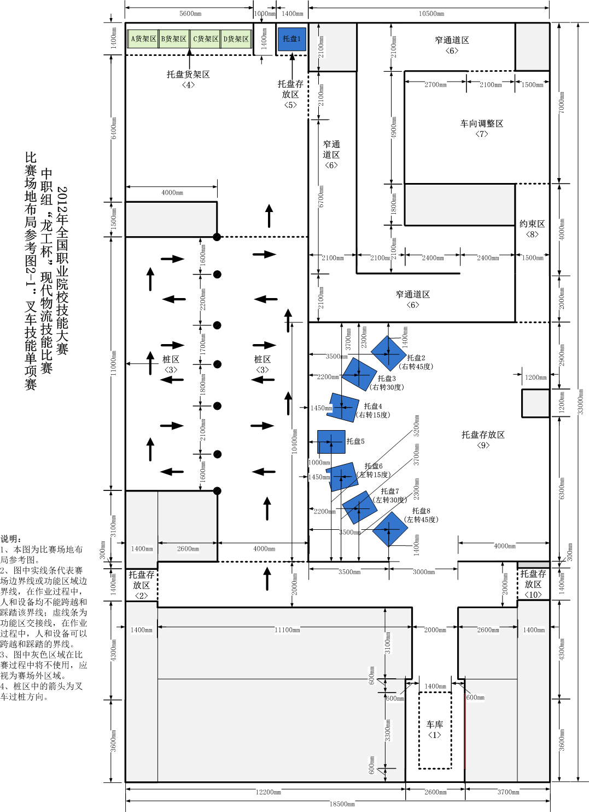

图1 竞赛场地线路图
说明：①本图为竞赛场地布局参考图。②图中实线代表赛场边界线，在作业过程中，人和设备均不能跨越和踩踏该界线；虚线条为功能区交接线，在作业过程中，人和设备可以跨越和踩踏的界线。③图中灰色区域在竞赛过程中将不使用。应视为赛场外区域。④桩区中的箭头为叉车过桩方向。⑤托盘货架区<4>的A货架区、B货架区、C货架区和D货架区各有1排货位，每排货架3层，每层1个货位，货位编号如图2。

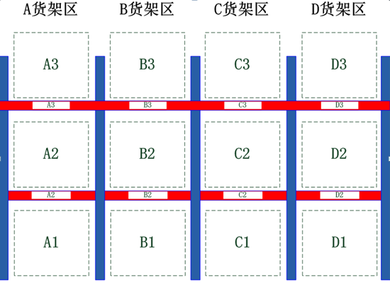
图2 托盘货架区<4>货位编号示意图
⑥托盘货架区<4>的货架规格及参赛选手托盘摆放要求，如图3所示。

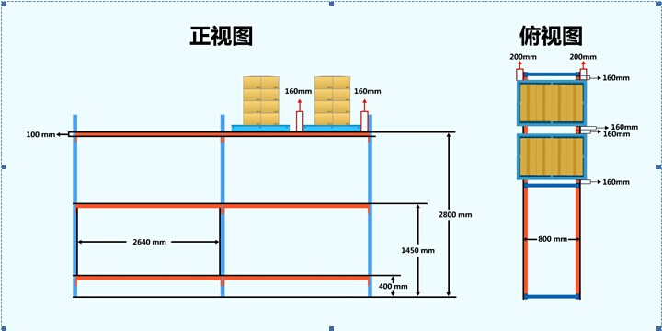
图3 托盘货架区<4>货架规格及托盘摆放要求

5.竞赛规则
（1）叉车竞赛现场对观众开放。参赛选手检录入场后在指定地点等候，待裁判准许后进入竞赛现场。选手在起步前准备工作包括如下：
①不需要登车，以巡视方式检查仪表和门架是否正常。
②用脚轻踢叉车四轮，检查轮胎气压是否符合要求。
（2）竞赛过程中若遇设备故障或其他问题，参赛选手可向裁判请示，经裁判同意后可暂停竞赛，计时员停止计时，待问题解决后继续竞赛，计时员继续计时。
（3）参赛选手在竞赛过程中若出现严重操作失误，例如：上架时托盘坠落、方向失控越出赛场、货物或托盘坍塌等。裁判有权终止竞赛，竞赛成绩为0分；参赛选手在竞赛过程中放弃竞赛，竞赛成绩为0分。
（4）竞赛过程中，参赛选手必须按流程完成竞赛内容，不得跨流程操作，否则裁判有权终止竞赛。
（5）在带货绕桩、上架、移库和叉运托盘1至托盘8的过程中，如果出现货物和钢管移位、掉落或倒桩，允许选手将叉车安全处置后下车重新摆放，继续后项操作；在码垛过程中，一旦出现倒坍，竞赛终止，以码垛完的最高层数计分，操作速度成绩为0分。
（6）达到竞赛时限时，裁判宣布竞赛结束，选手不得以任何理由拖延时间，应及时退出竞赛场地。
（7）在叉车技能单项赛竞赛中，叉车搬运托盘时都从托盘川字口（1m方向）进叉。
（8）选手起步前完成车辆检查、佩戴好安全帽（无需带手套），坐在叉车上系好安全带后，举手向裁判报告“车辆正常，请求竞赛”，裁判挥旗示意后竞赛开始，计时员开始计时；竞赛结束时，选手将叉车停稳下车后，举手报告“操作完毕”，裁判挥旗示意计时终止，竞赛结束，选手只需要关闭电源开关，不需要拔出叉车的钥匙。
（9）叉车车身垂直投影越过实线属于叉车轧实线情形。
（10）选手在竞赛结束停车和竞赛过程中下车时，必须拉手刹。叉车在行进中不允许起升或下降货叉。叉车起步与行进中转向时都要打转向灯（带货绕桩、货物上架、货物移库和托盘码垛阶段除外）。

6.评分方法
根据参赛选手操作的质量和速度进行评分，质量越好，速度越快的选手，成绩越高。
参赛选手叉车实操成绩=操作质量成绩 + 操作速度成绩
中职学生组、高职学生组和教师组的单项成绩计分比例标准如下：
参赛选手技能单项赛成绩=实操成绩*80% + 理论考试成绩*20%
职工组的单项成绩计分比例标准如下：
参赛选手技能单项赛成绩=实操成绩*85% + 理论考试成绩*15%
（1）操作速度成绩计分方法
操作速度成绩=[540秒─参赛选手实际操作时间（秒）]*0.185，9分钟内未能完成比赛流程的参赛选手此项不得分。
（2）操作质量主要从参赛选手操作的安全性、规范性进行评判。评分方式为：初始分值为100，裁判根据评分要素对参赛选手在作业过程中的不安全行为、失误、不规范操作进行扣分，同时对未完成的作业按比例扣除该作业内容的相应分值，各作业内容的阶段总分值如下：
起步前准备、启动叉车 9分
叉取货品、带货绕桩 24分
货品入库 8分
货品移库 10分
叉取托盘1 3分
过窄通道区及车向调整区 8分
过约束区 8分
托盘码垛 25分
入库停车 5分
按比赛成绩从高到低排列参赛选手的名次，总成绩相同的，以操作技能成绩高者名次在前。

7.评分细则
序号 | 名称 | 说明 | 级别 | 分值
1 | 未按规范上车 | 左手扶安全把手、右手扶座椅、左脚登踏、正确系上安全带和佩戴安全帽（以上步骤少做一步计数1次） | 1级 | 0.4
2 | 未按规范起步 | 合上电源总开关，闭合方向开关，鸣笛，松开驻车制动，上升货叉，门架后仰（以上步骤少做一步计数1次，顺序不正确只计数1次） | 2级 | 0.6
3 | 未按规范停车下车 | 减速停车，门架回位，车轮回正，拉紧驻车制动，方向开关回位，关闭电锁，切断总电源，规范下车（以上步骤少做一步计数1次，顺序不正确只计数1次） | 2级 | 0.6
4 | 货叉离地距离（叉车行驶时） | 叉车在行驶时，货叉离地距离不在30cm-40cm之间（在同一区域只计数1次） | 3级 | 1
5 | 紧急制动使用不当 | 制动过程出现拖痕（按发生次数计数） | 5级 | 5
6 | 叉车碰撞边线杆 | 叉车碰撞边线杆（按杆个数计数） | 4级 | 3
7 | 叉车与其他设备设施发生刮蹭或碰撞 | 叉车与其他设备设施发生刮蹭或碰撞，包括托盘、货物、线边杆、货架等（按发生次数计数） | 4级 | 3
8 | 未按规范叉取货物 | 未按取货八步：驶进货位、垂直门架、调整叉高、进叉取货、微提货叉、后倾门架、驶离货位、调整叉高要求进行叉取货物（以上步骤少做一步计数1次，顺序不正确只计数1次） | 2级 | 0.6
9 | 未按规范卸载货物 | 未按卸载八步：驶进货位、垂直门架、调整叉高、进车对位、落叉卸货、退车抽叉、后倾门架、调整叉高进行卸载货物（以上步骤少做一步计数1次，顺序不正确只计数1次） | 2级 | 0.6
10 | 轮胎离地 | 叉车行驶中出现轮胎离地（按发生次数计数） | 5级 | 5
11 | 起步前未按规范巡检 | 没有按巡检要求进行检查，检查项目为：门架、前后轮胎、仪表（按发生次数计数） | 1级 | 0.4
12 | 起步未经报告 | 检查完毕后，选手没有坐在车上向裁判举手报告就起步 | 1级 | 0.4
13 | 叉车未停在指定区域内 | 入库停车时，叉车超出定位线 | 2级 | 0.6
14 | 入库停车后未报告 | 规范下车，举手报告操作完毕 | 1级 | 0.4
15 | 叉取货物失败 | 叉取货物未能一次成功（按调整次数计数） | 2级 | 0.6
16 | 货物掉落 | 货物掉落（按货物掉落的箱数计数） | 4级 | 3
17 | 叉车撞桩 | 叉车行驶时撞桩（按发生次数计数） | 4级 | 3
18 | 托盘入位不整齐 | 托盘放置不整齐（标准为托盘前后端各距横梁20cm，托盘左右端距离立柱及横梁中心（横梁长2.64m）16cm；在此标准下，托盘前后和左右超出标准距离2cm视为托盘放置不整齐） | 3级 | 1
19 | 出入货位调整次数 | 出入货位调整次数（按发生次数计数） | 2级 | 0.6
20 | 入库货位不准确 | 入库货位未按作业单指示准确入库，或者未完成本阶段作业 | 4级 | 3
21 | 移库货位不准确 | 移库货位未按作业单指示准确移库，或者未完成本阶段作业 | 4级 | 3
22 | 钢管掉落 | 行车过程钢管掉落（按钢管掉落的个数计数） | 3级 | 1
23 | 已堆码托盘上的钢管掉落 | 托盘未倒跺时，已堆码托盘上的钢管掉落的个数（按钢管掉落的个数计数） | 3级 | 1
24 | 货叉直接从未码垛的托盘上越过 | 货叉直接从未码垛的托盘上越过（按越过的未码垛的托盘数计数） | 5级 | 5
25 | 行驶中升降货叉 | 叉车行驶中升降货叉 | 3级 | 1
26 | 转向时未打转向灯 | 除带货绕桩环节，叉车转向时未打转向灯 | 3级 | 1
27 | 危险或不规范动作（普通） | 本表没有定义的一般扣分事项（普通级）：具体分值由裁判组和仲裁组共同确定 | 1-3级 | 0.4-1
28 | 危险或不规范动作（严重） | 本表没有定义的扣分严重事项，必要时裁判可以终止比赛（严重级）：具体分值由裁判组和仲裁组共同确定 | 4-5级 | 3-5
备注：1. 级别是综合操作安全、操作规范进行划分，分为1到6级，危险程度和规范要求程度依次增加，对应的分数分别为，1级：0.4，2级：0.6，3级：1，4级：3，5级：5。2. 当选手出现本表没有定义的危险或不规范动作时，裁判记录比赛的情况，并由裁判组和仲裁组共同确定具体的分值，动作分为普通和严重两个级别。3. 在任何时候，如果裁判认为有必要，经裁判长同意，可以终止选手的比赛。

物流单证处理项目（各组别）

1.竞赛内容
参赛选手上机并使用物流单证竞赛系统，根据系统中的题目进行相关单证填制。
竞赛所涉及的单证包括三个部分，即仓储单证、运输单证和国际单证。

仓储单证部分
物流仓储单证主要包括入库单、出库单、移库单、盘点单、储位分配单、拣货单、退货申请单等。

运输单证部分
物流运输单证主要包括：公路货物运单、运输计划、货物清单、集货单、货物运输交接单、残损记录表、国内货物运输险投保单、保险通知书、航空运单、水路运单、铁路货物运单、铁路货票等。

国际单证部分
国际单证主要包括：提单、场站收据、装货单、托运单、集装箱装箱单、设备交接单、报关委托书、报关单、报检委托书、报检单等。

2.竞赛时间：90分钟。

3.竞赛规则

（1）参赛选手使用预先分配的准考证号和密码登录物流单证竞赛系统，系统开始计时。

（2）物流单证竞赛系统列出竞赛所有题目，参赛选手根据题目中的案例背景资料所提供的相关信息，完成题目中所列出的物流单证的填制，填制过程中可以随时保存结果。

（3）在答题过程中可以随时检查或修改已答题目的填制内容。

（4）答题完毕后可以自行交卷，系统计时停止；达到竞赛时限，系统将自动交卷。
（5）在竞赛过程中，考试系统会自动保存选手的答题记录，所以选手重新登录系统不会影响已经完成的答题。
（6）竞赛系统提供输入法和从题目复制粘贴文字的输入功能，选手根据题目要求选取输入方式。其中输入法包括：五笔、搜狗拼音、全拼、双拼、微软拼音、微软ABC输入法。
4.评分
根据选手填制单证的质量进行评分，如成绩相同，则以交卷时间先后计算名次。
中职学生组：（仓储单证+运输单证）成绩占70%、国际单证成绩占30%。
高职学生组：（仓储单证+运输单证）成绩占60%、国际单证成绩占40%。
教师组和职工组：（仓储单证+运输单证）成绩占60%、国际单证成绩占40%。
中职学生组、高职学生组和教师组的物流单证单项成绩计分比例标准如下：

物流单证单项赛总成绩=单证竞赛系统操作成绩 * 80% + 理论考试成绩 * 20%
职工组的物流单证单项成绩计分比例标准如下：

物流单证单项赛总成绩=单证竞赛系统操作成绩 * 85% + 理论考试成绩 * 15%
- 比赛样题赛前30天公布。

二、竞赛命题及裁判
（一）竞赛命题
理论知识竞赛采用计算机机考方式进行。
操作技能竞赛试题见本方案操作技能部分中的各项目竞赛内容。
（二）裁判
聘请相关行业具有高级职称的专家担任裁判员，大赛裁判工作按照公平、公正、客观的原则进行。
- 竞赛场地与设施
（一）理论知识考试
在拥有电脑的教室进行，每人一台电脑终端。
（二）操作技能竞赛
1. 现代物流运输作业团体赛
竞赛设备与设施表
名称 | 规格要求 | 数量
运输综合业务管理系统 | 运输综合业务管理系统主要包括运输基础信息管理、运输调度管理、场站作业管理、财务审核与结算管理、查询统计管理、异常管理、GPS跟踪管理、作业看板管理、运单跟踪及信息发布管理、案例数据初始化管理等部分。  （1）运输基础信息管理：包括运力资源管理、运输路由（线路）管理等功能。系统可以管理所有的自有和分供方的运力资源，公路、铁路、航空，自有、分供方、临时运力资源 “一视同仁”，纳入系统进行统一管理/调度。运输路由（线路）则根据系统能够控制的运力资源进行编排，作为运输调度优化的依据。  （2）运输调度管理：包括运单取派作业的协同优化调度、长途运输的集货调度、路由（运输线路）安排、货物中转调度和运单跟踪等功能，实现运单及其货物的全过程调度、管理和跟踪服务。  （3）场站作业管理：根据调度指令实现运单货物的取货、派送、取/送港、出站扫描、入站扫描、货签打印等功能。整个场站操作可以与RF作业设备系统无缝集成，实现作业的高效和准确。  （4）查询统计管理：包括运单查询、运单跟踪、应收应付查询、综合查询等功能，并以文字、图表等多种方式进行展现。  （5）异常处理：系统针对客户服务、运输调度、场站作业等多个环节的业务运转中可能产生的异常情况进行定义，包括异常的报告、处理等流程。  （6）GPS跟踪管理：实现与GPS系统的集成接口，进行车辆的路径规划、实施监控、预警、回放等操作。  （7）作业看板管理：干线待发运单及车辆、干线待到达运单及车辆、待取派运单及车辆信息，在场站的实时看板管理，提高现场作业的效率和质量。  （8）商务结算管理：包括费率的定义、费用计算、帐单处理等功能，运费计算应该支持按重量/体积等进行分段报价，并支持最低限价和最高限价。  （9）运单跟踪及信息发布管理：实时采集运输的过程节点信息，并通过短信通知、网站查询等方式进行信息发布，提高客户服务质量。  （10）案例数据初始化管理：能够以案例的形式对客户数据、运力数据、路由数据、运单数据、过程作业数据等内容进行集中初始化配置管理。 | 1套
客户区办公桌椅 | 主桌：1500*500*760mm  底柜：1000*500*700mm  顶柜：1500*500*300mm  E1级绿色环保耐火抗划痕饰面板,（板材游离甲醛释放量≤9MG/100G），PVC硬塑封边，采用国产优质五金配件.键盘架基材为高强度ABS工程塑料.三节式高级滑轨；含键盘托、主机托。  座椅：专业办公网布饰面，尼龙背架，40密度高弹力海绵，PP扶手，黑色纤维五星脚尼龙轮。 | 5套
机场、火车站办公桌椅 | 尺寸：2400L*700W*760/950/1100H  E1级绿色环保耐火抗划痕饰面板,（板材游离甲醛释放量≤9MG/100G），PVC硬塑封边，采用国产优质五金配件.中间绿色玻璃不配，含两个小活动柜。  座椅：专业办公网布饰面，尼龙背架，40密度高弹力海绵，PP扶手，黑色纤维五星脚尼龙轮。配套2把座椅。 | 1套
管理电脑 | CPU型号：奔腾双核 G2020  三级缓存：3MB  CPU频率：2900MHz  内存容量：2GB DDR3  硬盘容量：500GSATA，SATA2  光驱类型：DVD  产品类型：商用电脑  显卡类型：集成显卡  声卡描述：集成  网卡描述：1000Mbps以太网卡  屏幕尺寸：标准19英寸（IN1940MW）  含鼠标键盘 | 4台
电脑桌椅 | 桌面尺寸：1200*600*750mm左右，屏风高度1100mm左右；  屏风为氧化铝合金龙骨框架，上部玻璃为磨砂半透明条，脚部配有网络及电路走线系统；屏风内外侧、桌面板、主机托和活动柜为E1级绿色环保耐火抗划痕饰面板,PVC硬塑封边，采用国产优质五金配件.键盘架基材为高强度ABS工程塑料.三节式高级滑轨。含键盘架及主机托。  座椅：专业办公网布饰面，尼龙背架，40密度高弹力海绵，PP扶手，黑色纤维五星脚尼龙轮。 | 4套
高清投影及幕布 | 产品类型：教育投影机  投影技术：3LCD  亮度：4000流明  对比度：3000:1  标准分辨率：XGA（1024*768）  整机功率：330W  产品重量：3.6kg  光源类型：超高压汞灯  聚集方式：手动聚焦  变焦比：1:1.2  电源性能：AC100-120V/AC220-240V  工作温度：5-35℃  配套120寸电动幕布，投影吊架、投影数据线等 | 1套
模拟干线运输车 | 用于模拟干线运输厢式货车；  车厢内尺寸约1500（长）*2350（宽）*2390（高）mm；  车厢整体为钢制，外形模拟真实集装箱结构，车厢尾部为双开门设计，箱体采用折弯凹凸楞面结构。 | 2套
多功能显示屏 | 包括：  1、控制电脑，2台  CPU型号：奔腾双核 G2020  三级缓存：3MB  CPU频率：2900MHz  内存容量：2GB DDR3  硬盘容量：500GSATA，SATA2  光驱类型：DVD  产品类型：商用电脑  显卡类型：集成显卡  声卡描述：集成  网卡描述：1000Mbps以太网卡  屏幕尺寸：标准19英寸（IN1940MW）  含鼠标键盘  2、电脑桌椅，2台  桌面尺寸：1200*600*750mm左右，屏风高度1100mm左右；  屏风为氧化铝合金龙骨框架，上部玻璃为磨砂半透明条，脚部配有网络及电路走线系统；屏风内外侧、桌面板、主机托和活动柜为E1级绿色环保耐火抗划痕饰面板,PVC硬塑封边，采用国产优质五金配件.键盘架基材为高强度ABS工程塑料.三节式高级滑轨。含键盘架及主机托。  座椅：专业办公网布饰面，尼龙背架，40密度高弹力海绵，PP扶手，黑色纤维五星脚尼龙轮。  3、液晶显示屏，2台  类型： LED液晶电视机  分辨率： 全高清（1920×1080）  屏幕比例： 16:9  最佳观看距离： 3.0-3.5米  面板类型： VA（软屏）  背光灯类型： LED  LED背光源分类： 侧入式  底座配置： 内置底座  底座旋转： 不支持  壁挂安装： 支持  制式： PAL  音频性能： 模拟环绕声  耳机端口： 1  USB接口： 1  USB支持视频格式： MPEG1、MPEG2PS、MPEG2TS、AVCHD、MP4Part10、MP4Part2、AVI(XVID)、AVI(MotinJpeg）、MOV、WMV、MKV、RMVB、WEBM、3GPP  USB支持音频格式： MP3、WMA、WAV  USB支持图片格式： JPEG、MPO  HDMI接口： 2个  VGA(电脑)接口  含分频器、视频延长线、电视支架等附件；  4、LED显示屏，8套  φ5.0单色5字窗口屏  单元板规格 610 x 122  80点 x 16点  16点阵，汉字规格16 x 16  静止显示5汉字  支持显示固定带圈窗口号  滚动显示支持96汉字  整屏尺寸150mm * 770mm  工作电压：220V 50HZ  温度：-15度------+55度  湿度：40%-----80%  屏参数修改软件：双色PD  显示配送区域名称，配无线信号接收发射器，带有吊装线材等 | 1批
模拟市内取派车辆 | 市内取派车，用于货物短距离周转与临时存放；  材质：冷轧钢压制，底部四个聚安脂脚轮，带有脚刹；  车厢一侧面设计一对移门，便于在侧面进行装车、卸车操作，车厢后部设计成双开门，方便从车厢尾部进行装车和卸车操作；  车厢底部有个密闭空间，可设计抽屉，临时存放物品；  采用双锁扣固定，形成全封闭车辆，防止在运输及搬运过程中晃动。  扶手采用圆管弯曲而成，距地面高1000mm。  车厢尺寸1：1660*1120*1250mm；箱体采用折弯凹凸楞面；整体高度约1600mm左右；  车厢尺寸2：1410*970*940mm；箱体采用平面；整体高度在1300mm左右。  ，每辆车都带有车牌。 | 4辆  （2种规格尺寸各两辆）
轻型货架 | 尺寸1500×500×1800mm，四层优质金属隔板  载荷：单层200kg；  立柱55*47*2.0、横梁2.0P管，材质Q235；  货架整体采用Q235材质，货架立柱底部安装转向橡胶脚轮（附刹车），便于移动；  立柱颜色采用宝蓝色，金属隔板采用亮灰色； | 2组
电子秤 | （1）台式，称重≥500kg，台面尺寸600＊800mm  （2）高精度A/D转换，可读性达1/30000。调用内码显示方便，替代感量砝码观察及分析允差。特殊的软件技术，增强系统的抗振动能力。零位跟踪范围、置零（开机/手动）范围、可分别设置。  （3）数字滤波的速度、幅度以及稳定的时间可设置。  （4）可随机充电；具有欠压指示及保护装置。随机配置6V/4AH免维护蓄电池。选配RS-232通讯口，波特率可选，通讯方式可选。选配20mA电流环大屏幕通讯口。量 程: ≥500kg 。  （5）直流两用,内置6V/4AH免维护蓄电池，随机充电。可单点、两点重量定值报警，报警方式可选。 | 1台
卷尺 | 便携式皮卷尺  尺寸：1.5m*7.5mm  材质：PU皮革 | 5套
手提秤 | 电子手提秤  单位转换：KB/LB/OZ/市斤  使用电池：纽扣电池  称重范围：25kg  分度值：10g | 5套
动力辊筒分拣线 | L=8.0m，H=0.75m，W=0.60m；表面氧化铝型材及金属方管烤漆机架；采用直径ф63mm，长度550mm不锈钢筒体积放式辊筒；单链轮链条传动，内嵌低噪滚动轴承；运行速度为0～8M/Min单相调速；品牌电机减速机；额定承载大于20kg，径向跳动小于1mm。运行噪声≤65dB；输入电压，单相三线（220±5% 50Hz）；工作环境，温度－10℃～＋40℃，相对湿度＜85%（25℃），海拔＜4000m，装机容量＜1KVA。含输送线控制设备。 | 1套
周转笼车 | 轻型周转笼车，镀锌，单侧可开门上锁，  尺寸：800(L)*600（W）*1800（H）mm，  车厢底部离地约140mm；  带四个优质滚轮，可脚踏停止。 | 16台
打包钳 | 适用带宽 9MM-19MM 3/8"-3/4"  适用带厚 0.4MM-1.0MM | 2把
半自动打包机（高台） | 主要参数：  PP带纸芯：200mm  功率：0.65KVA  PP带宽度：6-15mm  电 源：220V 50HZ  最大紧缩力：60Kg  最小捆包物：60mm  捆包速度：1.5秒/条  最大捆包物：不限 | 1台
理货台 | 桌面贴防静电胶皮，工作台尺寸1000mm×600mm×750mm；  金属方管烤漆制造；用于打包、理货使用，  上下两层结构，下层可放置其他耗材 | 1台
包装耗材 | 包括打包带10卷、封箱胶带10卷、打包扣200个、手动切割器5个 | 1套
RF作业设备系统 | 包含以下两部分：  1、工业级RFID手持终端，1台  尺寸：27.3 厘米（长）x 11.9 厘米（宽）x 19.5 厘米（高）  重量：973.8 克 / .986 千克（含电池）  键盘： 53 键  显示屏： 3.7 英寸 VGA 彩色，带有彩色和背光  电源：可拆卸、可充电的 7.2 V 2200 mAh 锂离子  性能特性：  CPU：Marvell PXA320 处理器，806 MHz  操作系统：Microsoft Win ows Mobile 6.5  内存 (RAM/ROM)：256 MB/1 GB  扩展：最多 32 GB SD/MMC 卡  扫描引擎选项：SE4500：2D 成像仪  使用环境 ：  工作温度：-4° F 至 122° F/-20° C 至 50° C  充电温度：32° F 至 104° F/0° C 至 40° C  储存温度：-40° F 至 158° F/-40° C 至 70° C  湿度：5% 至 95%，无冷凝  跌落规格：多次跌落至混凝土：6 英尺/1.8 米，在工作范围内  环境密封： IP64（电子产品外壳、显示屏和键盘）  无线射频识别 (RFID)：  支持的标准：EPC Gen 2 DRM（符合 DRM，最高 0.5w）  额定读取范围：最远 9米  额定写入范围：最多 1米  范围：从设备头部测量，70 度圆锥体（近似值）  天线：集成式线性极化  频率范围：美国：902-928MHz  输出功率：美国：3 瓦 EIRP  无线数据通信：  WLAN：802.11 a/b/g  输出功率：100 mW，美国和国际  数据速率：802.11a：高达 54 Mbps；802.11b：高达 11 Mbps；802.11g：高达 54 Mbps  天线：内置  频率范围：802.11b - 2.4 GHz  蓝牙：蓝牙 2.1 版，带 EDR  WLAN 安全：WPA2 企业，802.1x; EAP-TLS; PEAP、LEAP、EAP-FAST、WPA2/AES、CCX v4、FIPS 140-2 和 IPv6  外围设备和附件：通讯座、充电器等  2、RF作业支持系统，1套  配和运输综合业务管理系统，实现取派出站、取派入站、干线出站、干线入站、现场签收等操作；  （1）取派出站：对待出站的运单进行数据采集，待全部信息采集完毕后，系统根据采集的信息与运单相匹配，并进行取派出站操作；  （2）取派入站：对待入站的运单进行数据采集，待全部信息采集完毕后，系统根据采集的信息与运单相匹配，并执行取派入站操作；  （3）干线发运：对待发运车辆上的所有运单进行数据采集，系统根据采集的信息与系统进行匹配，并执行干线发运操作；  （4）干线到达：对到达车辆的所有运单进行数据采集，系统根据采集的信息与系统进行匹配，并执行干线到达操作；  （5）现场签收：将收货人的签收信息及时收集反馈上传。 | 3套
无线通讯基站 | 网络标准：802.11a、802.11b、802.11g、802.11n6  传输功率：27dBm  数据速率：802.11b/g：1、2、5.5、11、6、9、12、18、24、36、48 及 54 Mbps；802.11a：6、9、12、18、24、36、48 及 54 Mbps；802.11n：MCS 0-15 最高 300  工作信道：5 GHz：4920 MHz 至 5825 MHz 的所有信道2.4 GHz：  物理参数：  LED 指示器  2 个具有多种模式的 LED 指示灯，可指示 2.4 GHz/5 GHz 活动、电源、接纳和错误  可用安装配置 ：内置和外置  重量  内置天线：0.91 kg  外置天线：1.14 kg  尺寸 (HxWxD)  内置天线： 24.13 cm 长 x 18.916 cm 宽 x 4.36 cm 高  外置天线： 21.64 cm 长 x 14.10 cm 宽 x 3.771 cm 高  环境适应指标：  使用环境  静电释放+/- 15 kV（空气），+/- 8 kV（接触）  储存高度15, 000 英尺/4572 m  工作湿度5%-95%（无冷凝）  储存温度-40°F 至 158°F/-40°C 至 70°C  工作温度32°F 至 104°F/0°C 至 40°C | 1套
条码打印机 | 打印方式：热敏或热转印  打印速度：76mm/s  最大打印宽度：104mm  最大打印长度：1092mm  分辨率：203dpi  碳带宽度：33-109mm  带长度：920mm  内存：4MB  通信接口：USB，串行接口，并行接口  字体：5种内建文数字字体，国际标准字.  产品类型：桌面打印机  介质厚度：0.058-0.305mm | 1台
便携式条码打印机 | 打印方式：热敏式  打印速度：76mm/s  分辨率：203dpi  通信接口：串行接口，蓝牙 | 3台
黑白激光打印机 | 产品类型 黑白激光打印机 黑白打印速度 18ppm  最高分辨率 高达600x600x2dpi（1200dpi有效输出）  处理器 266MHz  双面打印 手动  打印性能  首页打印时间 仅需8.5秒 打  印语言 基于主机的打印  月打印负荷 5000页  接口类型 USB2.0  介质重量 60-163g/m²  进纸盒容量 150页  出纸盒容量 100页  耗材  耗材类型 鼓粉一体  硒鼓型号 HP 88号（CC388A）  硒鼓寿命 1500页  其它参数  产品尺寸 349x238x196mm  产品重量 5.2kg  工作温度：17-25℃，工作湿度：30-70% | 1台
针式打印机 | A4幅面针式打印机  打印方式：24针点阵打印  打印宽度：单页纸:70-257mm；  连续纸张种类：单页纸,单页拷贝纸；  连打印速度：中文:超高速173汉字；  拷贝能力：7份(1份原件+6份拷贝)；  色带性能：S010076/S010058黑色；  供纸方式：摩擦进纸(前部进纸)；  接口类型：标准双向8比特并行接；  打印针寿：4亿次/针；  打印内存：128KB；  字体/字：字符表:14种国际字符；  纸张厚度：0.052-0.53mm；  打印针数：24针；  打印语言：ESC/P-K,IBM PPDS仿真；  打印总量：2,000万行；  平均无故：加电10,000小时； | 1台
打印耗材 | 可与条码打印机配套使用  包括原装碳带10套、条码纸20套、A4打印纸1箱（5包，每包500张）、多联单据打印纸2000份等 | 1批
纸箱 | 纸箱规格1-1 外径（长*宽*高）：190mm*370mm*270mm 120个  纸箱规格1-2 外径（长*宽*高）：285mm*380mm*270mm 90个  纸箱规格1-3 外径（长*宽*高）：320mm*480mm*200mm 90个  纸箱规格1-4 外径（长*宽*高）：380mm*480mm*220mm 100个  纸箱规格1-5 外径（长*宽*高）：300mm*580mm*200mm 100个  纸箱规格1-6 外径（长*宽*高）：380mm*570mm*220mm 90个  纸箱规格1-7 内径（长*宽*高）：345mm*345mm*240mm 100个 | 1批
封签 | 材质：锁体为ABS塑料，锁绳为1.8mm钢丝，牢固,易锁  用于模拟货车装车后以及帆布袋的封签工作  数量约200个 | 1批
钢丝钳 | 规格：9寸  剪品采用优质镍铬合金钢，使用方便而且更省力；  产品尺寸约为200mm,重量约为250克，  使用范围：  可以剪切4mm及以下钢索以及6mm及以下软性铝、铜丝。 | 5把

2．现代物流中心作业
表2 竞赛设备与设施表

名称 | 规格要求 | 数量
仓储管理系统 | 仓储管理系统 | 1套
手持终端 | MC3090 R-LC2MSBAGER无线RF手持终端 | 3台
托盘货架 | 2480*800*4200mm，横梁式 | 4组
电子标签系统 | ≥12个电子标签 | 1套
流利货架 | 1500*1000*1900mm，货位≥12个。 | 1套
周转箱 | 480×380×150mm | 5个
手动搬运车 | 额定负载不小于2000公斤 | 1辆
半自动堆高车 | 龙工CDD10B半自动堆高车 | 1辆
手推车 | 轮式 扶手可折叠 载重50kg以上 | 1辆
半自动打包机 | PP带宽度: 6-15mm，最小捆包物: 60mm | 1台
条码打印机 | 普通条码打印机 | 1台
打印机 | A4幅面针式打印机 | 1台
托盘 | 标准1200mm*1000mm木制托盘 | 10个
模拟货品 | 货品种类大于15种 | 1批
纸箱 | 外径：190mm*370mm*270mm  外径：285mm*380mm*270mm  外径：320mm*480mm*200mm  外径：380mm*570mm*220mm  外径：350mm*350mm*245mm | 若干

3．叉车作业
表3 竞赛设备与设施表
名称 | 规格要求 | 数量
龙工LG16B电瓶式叉车 | 最大起升高度：3000mm  最小转弯半径：1950mm  最大起升速度：满载260mm/s  空载420mm/s  最大下降速度：满载≤600mm/s  最大行驶速度（满载/空载）：12km/h/14km/h  最大爬坡能力（满载/空载）：10%/12%  货叉尺寸：920×125×35  整车长度：含货叉3033mm  不含货叉2113mm  车架宽度：1080mm  蓄电池容量：460/48(AH/V)  操作方式：座驾  额定起升重量：1600kg | 1辆
托盘货架 | 2650*700*3600mm，横梁式，三层二列（第一层距地面200mm，第二层距地面1300mm，第三层距地面2400mm | 2组
托盘 | 标准1200mm*1000mm单面川字底木制托盘 | 若干
纸箱 | 外径：190mm*370mm*270mm | 若干
2寸钢管 | 直径ф5cm，高度13.3cm | 若干

4．物流单证处理
表4 竞赛设备与设施表
名称 | 规格要求 | 数量
单证竞赛系统 | 络捷斯特单证竞赛系统V2.0 | 1套

四、竞赛规则和注意事项
（一）竞赛规则
1.参赛选手应持本人身份证、学生证并携（佩）带参赛证参加竞赛。
2.参赛选手入场次序、位置、竞赛所用设备、仪器、器具等由抽签决定，不得擅自变更、调整。
3.参赛选手必须按照竞赛时间，提前30分钟检录进入赛场，并应按指定竞赛号参加竞赛。迟到15分钟者不得参加竞赛，理论知识竞赛开始15分钟后，选手方可离开赛场。参赛选手应严格遵守赛场纪律，尊重裁判，服从指挥。
4.竞赛所用设备、仪器、器具及原料均由承办单位提供。操作技能竞赛携带竞赛必备的用具（如笔、尺、普通计算器等）外，不得带入任何技术资料和工具书。所有通讯照相、摄像等工具一律不得带入竞赛现场。
5.选手在竞赛过程中不得擅自离开赛场，如有特殊情况，需经裁判员同意后作特殊处理。
6.参赛选手在竞赛过程中，如对赛场所提供的条件有疑问时应举手向裁判员提问，但不得涉及操作提示内容；选手之间不得互相询问，否则按作弊处理。
7.在竞赛规定时间结束时应立即停止操作，不得以任何理由拖延竞赛时间。选手操作完成后，在《实际操作现场记录表》上签名确认，方可离开赛场。
（二）注意事项
1．各类赛务人员必须统一佩戴由大赛组委会印制的相应证件，着装整齐。
2．各赛场除现场裁判员、赛场配备的工作人员以外，其他人员未经赛点领导小组允许不得进入赛场。
3．新闻媒体人员进入赛场必须经过赛点领导小组允许，并且听从现场工作人员的安排和管理，不能影响竞赛进行。
4．项目涉及机械操作，在竞赛过程中出现人身与设备安全隐患时，裁判员有权中断竞赛。
五、申诉与仲裁
1. 参赛选手对赛地提供的不符合竞赛规定的设备、实验材料，对有失公正的检测、评判，以及对工作人员的违规行为等，代表队领队、指导老师可在比赛结束后2小时之内有序地向赛点仲裁组提出书面申诉。
2. 大赛采取两级仲裁机制。赛点设仲裁组，省大赛组委会设仲裁委员会。省大赛组委会选派人员参加赛点仲裁组工作。赛点仲裁组在接到申诉后2小时内组织复议，并及时反馈复议结果。申诉方对复议结果仍有异议，可由各市领队向省大赛组委会仲裁委员会提出申诉。省大赛组委会仲裁委员会的仲裁结果为最终结果。
3. 参赛选手不得因申诉或对处理意见不服而停止竞赛，否则按弃权处理。
六、其他
1.参赛选手及相关工作人员，由赛点赛务工作小组统一安排食宿，费用自理。
2.本技术文件的最终解释权归大赛组织委员会。

